Министерство Образования, Культуры и Исследований

Молдавский Государственный Университет
Факультет Математики и Информатики
Департамент Информатики

Отчёт по предмету ,, 2D компьютерная графика ”

Научный руководитель: Г. Марин

Автор: студент группы I2102 (РУ), Жураковски Владислав

КИШИНЕВ – 2023
В процессе создания растрового изображения в Photopea были использованы инструменты для преобразования векторного дизайна в формат, пригодный для работы с растровыми изображениями.

Открытие векторного проекта:
Загрузил векторное изображение, содержащее дорогу, синий автомобиль и дорожный знак.
Конвертация в растровое изображение:
Использовал инструменты Photopea для конвертации векторных элементов в растровые. Выбрал объекты, преобразовал их в слои.
Добавление деталей и текстур:
Использовал кисти и текстурные инструменты для добавления деталей на дороге, создания текстуры автомобиля и знака дорожного движения.
Работа с цветами и тонами:
Корректировал цвета и тени для придания изображению естественного вида. Применил эффекты, чтобы создать гармоничное сочетание цветов.
Экспорт в растровый формат:
Сохранил готовое растровое изображение в подходящем формате PNG с учетом разрешения и качества изображения.
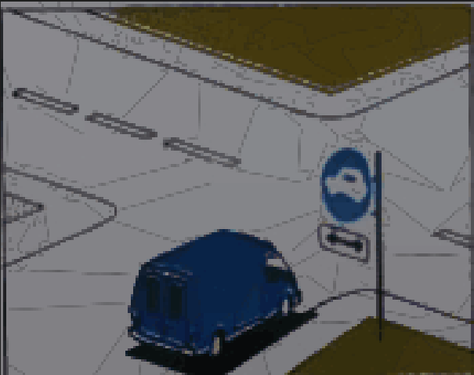

Заключение:
Процесс создания растрового изображения в Photopea позволил эффективно преобразить векторный дизайн в графический формат, подходящий для различных видов печати, веб-дизайна и других целей. Полученное изображение сохраняет детализацию и стиль исходного векторного проекта.

